Открытка для мамы «Аленький цветок»
Техника «витражное рисование»
(для детей старшего и подготовительного возраста)

Методические приемы:

- Чтение стихотворения.

Аленький цветочек-огонек

Все хожу, все думаю, смотрю:
«Что же я завтра маме подарю?
Может, куклу? Может быть, конфет?»
Нет!
Вот тебе родная, в твой денек
Аленький цветочек-огонек!
(Елена Благинин)

- Рассматривание образца .
- Объяснение понятия витраж.
- Демонстрация и рассматривание иллюстраций с витражами. Обязательно вспоминаем правила композиции.
- Объяснение приемов рисования в данной технике.
- Выставка алгоритма рисования и готовых образцов (желательно несколько).
- Оценка готовых работ.
- Оформление уголка для поздравления мам с праздником 8 Марта.

Рисование карандашом эскиза.

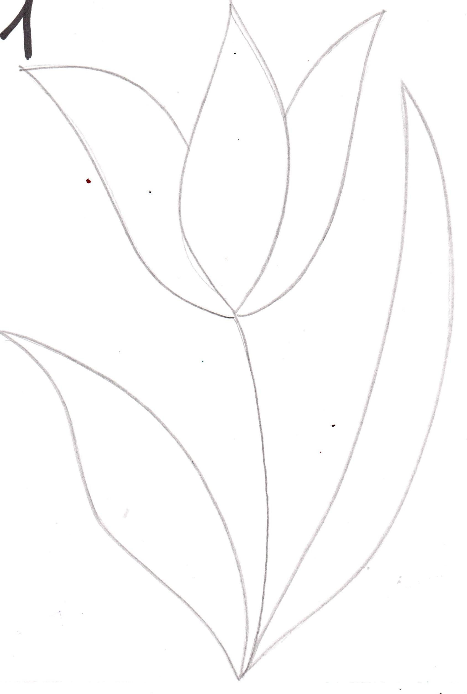

Наводим маркером и подрисовываем мелкие детали (тычинки).

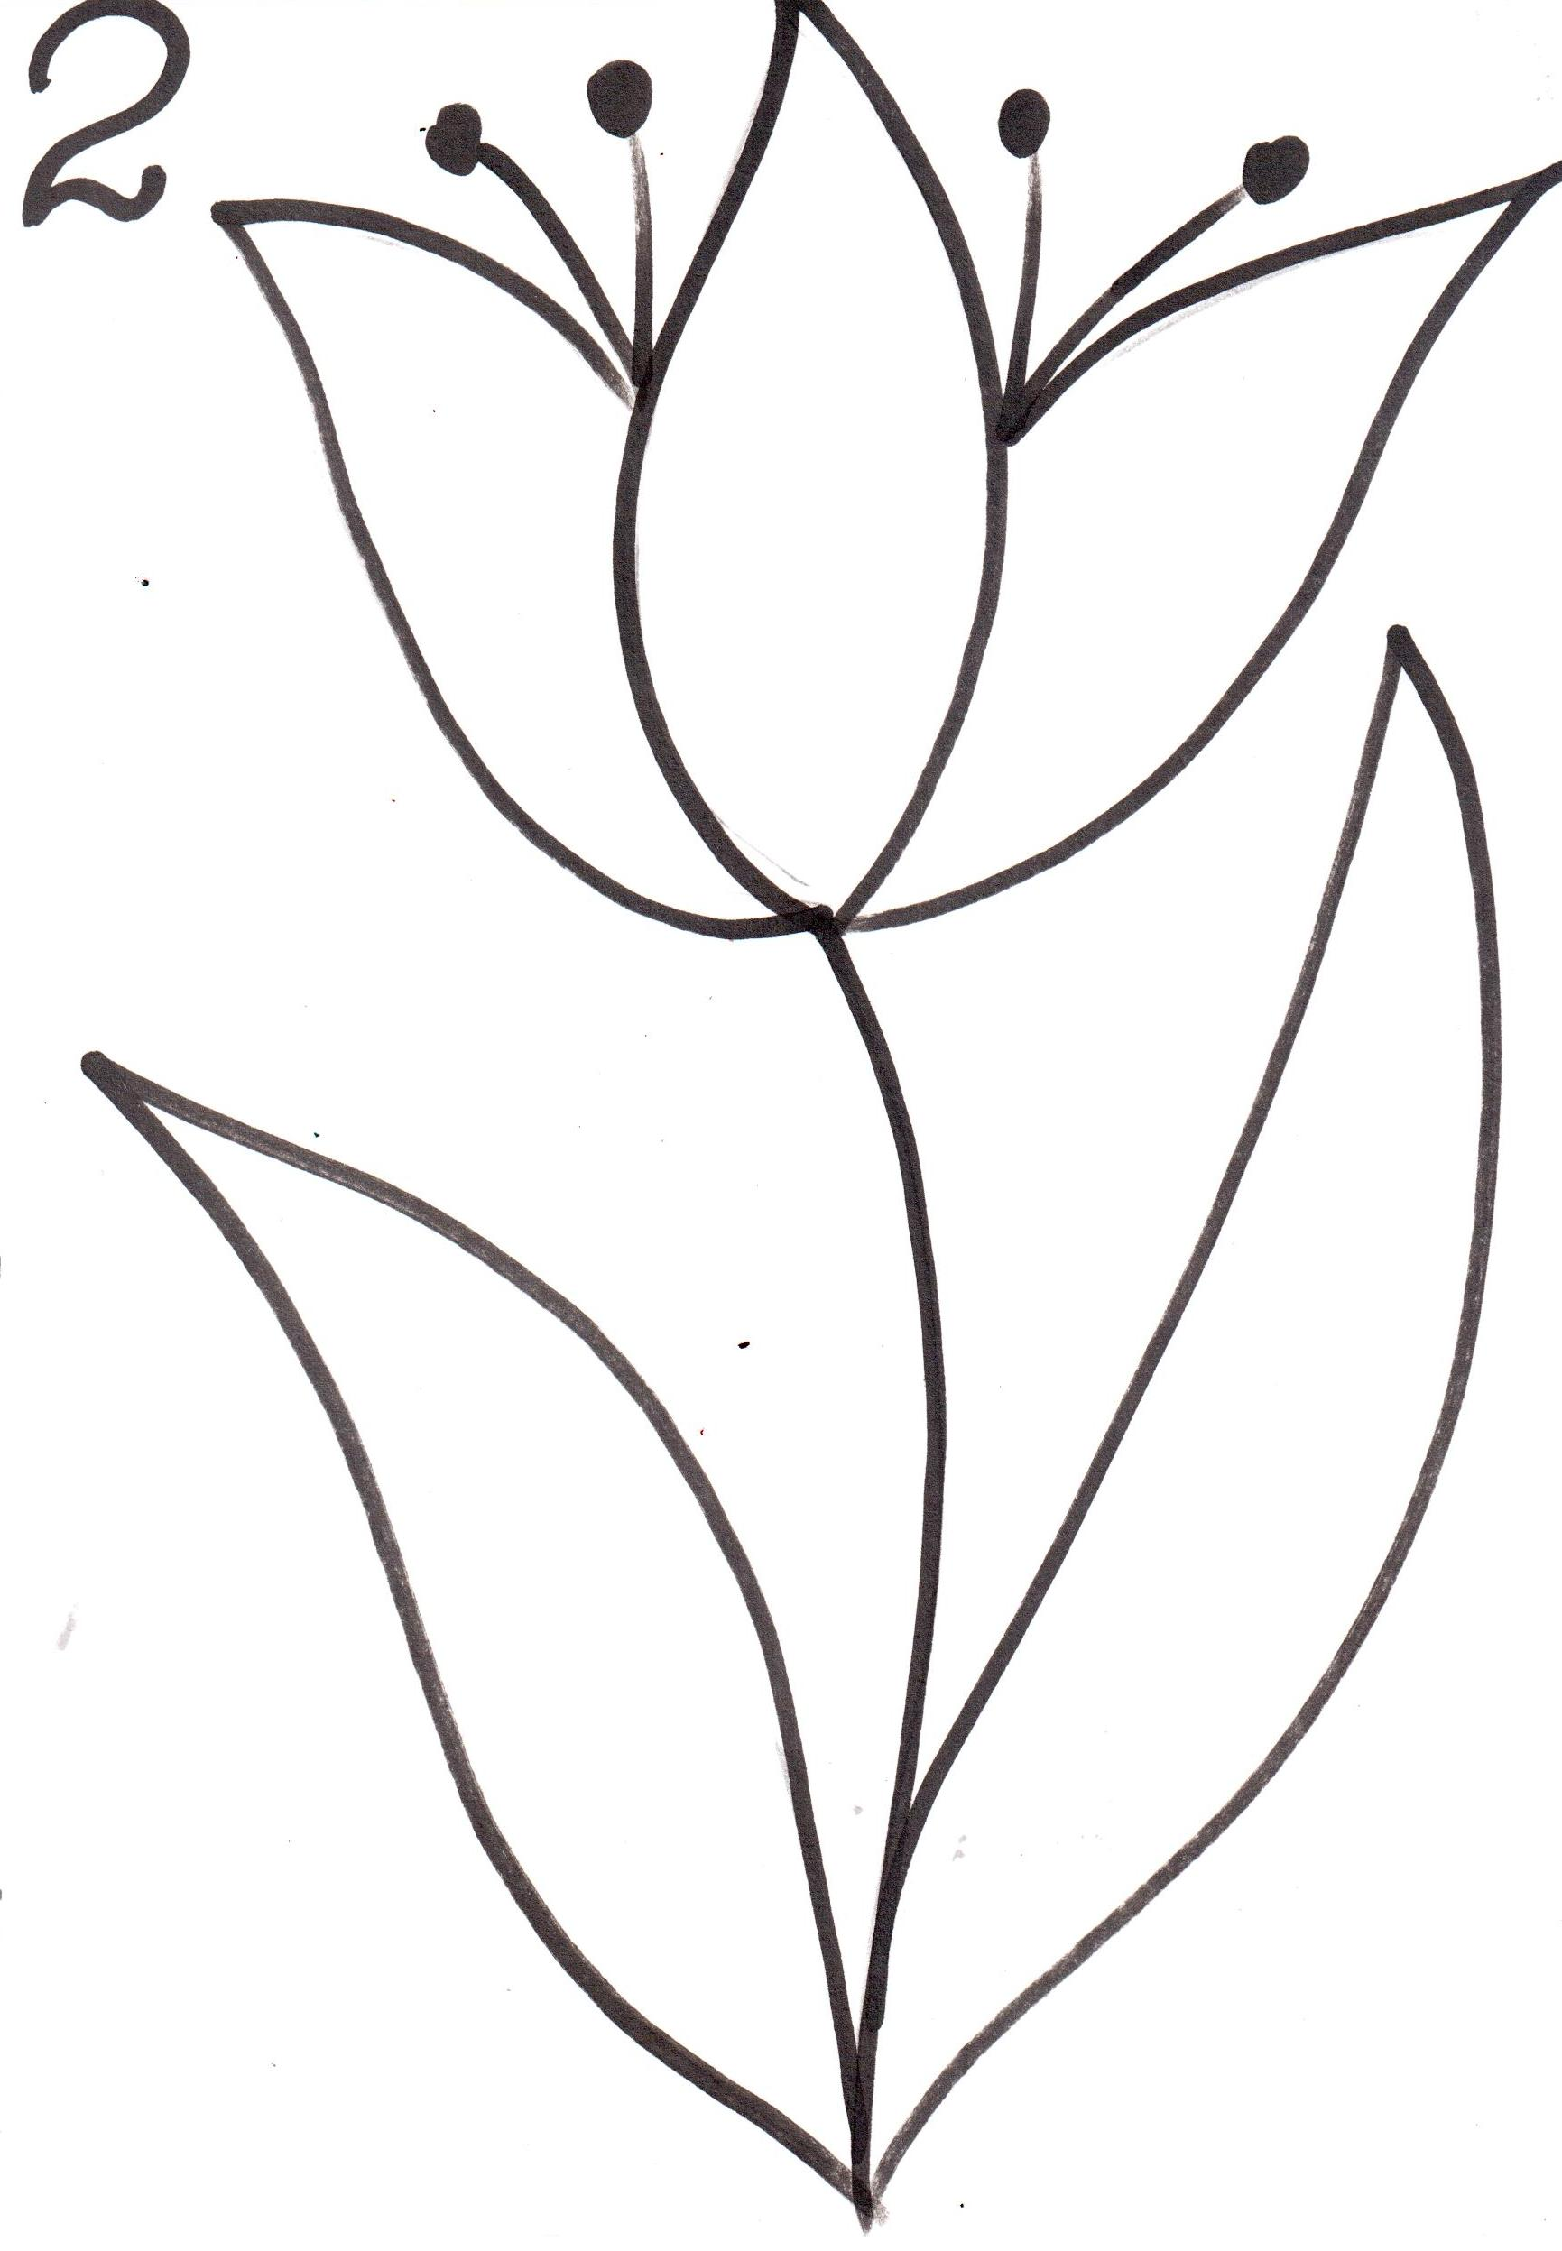

Обсуждаем на фоне чего будет находиться цветочек (может он растет в траве или находится на фоне неба т т.д.) и подрисовываем «сегменты».

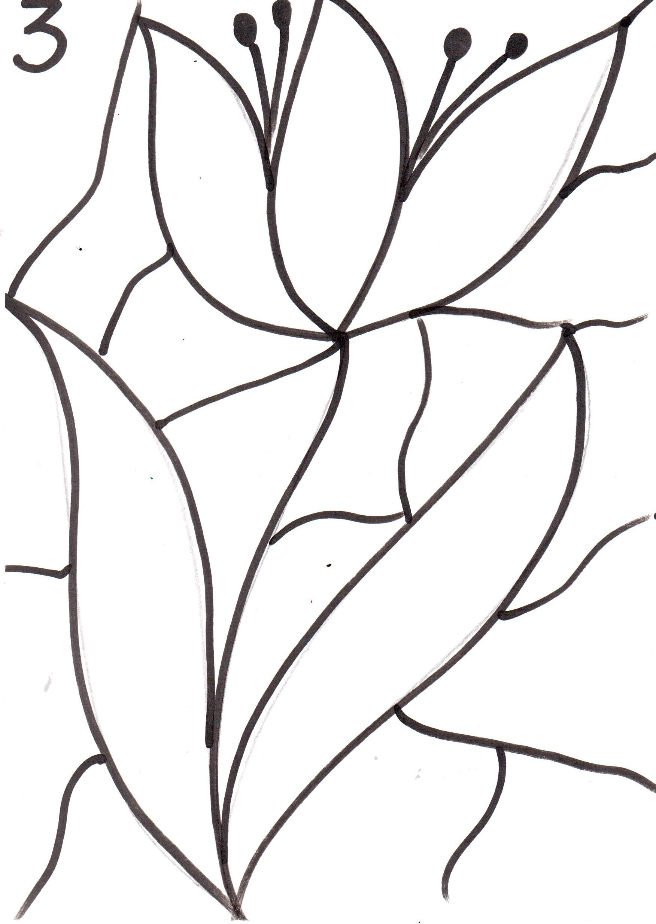

Раскрашиваем. Желательно предоставить детям выбор средств для раскрашивания.

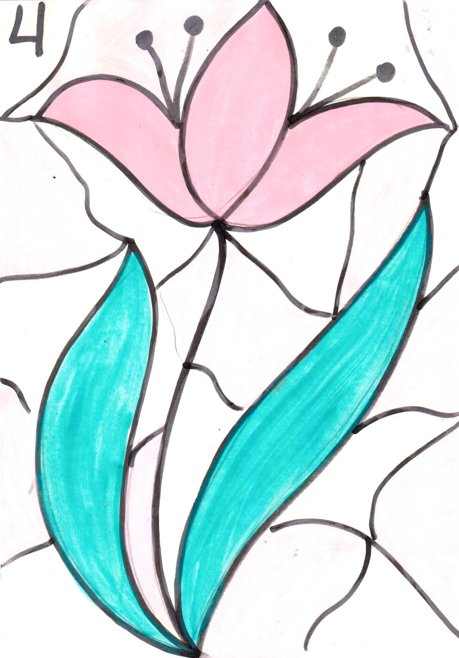

Образец педагога.

